WIELKIE UMYSŁY EUROPY.

SCENARIUSZ ZAJĘĆ LEKCYJNYCH

Temat: Wstrzymał Słońce, ruszył Ziemię.
Mikołaj Kopernik – nie tylko wielki astronom. (1 - 2 h)

Wstęp
Mikołaj Kopernik to jeden z przedstawicieli epoki Renesansu. Wszechstronnie wykształcony zajmował wysokie stanowiska kościelne, działał też na polu medycyny, prawa, zajmował się strategią wojenną. Jego największe dokonania związane są z geometrią, ekonomią, a przede wszystkim z astronomią. Szukał ciągle odpowiedzi na pytanie: jak właściwie zbudowany jest świat? Wynikiem badań nieba i licznych obserwacji, które prowadził we Fromborku na Warmii ( dziś Polska), jest ukończone w roku 1541 dzieło „De revolutionibus orbium coelestium - o obrotach sfer niebieskich”. To ono rozpowszechniło teorię heliocentryczną, a o Mikołaju Koperniku do dziś mówi się, że wstrzymał Słońce, ruszył Ziemię, zaprzeczając utrwalonemu do czasów Renesansu porządkowi świata.

Cel
Uczniowie:
- Poznają Mikołaja Kopernika jako wybitną postać epoki Renesansu, której działalność zrewolucjonizowała poglądy na porządek świata.
- Dowiedzą się o faktach z jego życia i odkryciach, które do dziś są ważne dla ludzkości.
- Skorzystają z narzędzi ICT w celu pozyskania informacji, będą selekcjonować informacje i je porządkować.

Materiały
- projektor, ekran
- głośniki
- laptop lub komputer z dostępem do internetu
- tablety z aplikacją skanowania kodów QR
- karty pracy
Krok 1: WPROWADZENIE
Rozmowa na temat sławnych Europejczyków:
- wymień, jakich znasz sławnych Europejczyków,
- wyjaśnij, czym zasłynęły te osoby,
- w jakiej dziedzinie dokonały czegoś ważnego?
- co im zawdzięczamy?
- czy znasz jakieś osoby, które żyły w epoce Renesansu - podaj nazwiska i wymień ich dzieła.
Krok 2: PREZENTACJA
- Wprowadzenie do tematu lekcji:
Dziś poznamy jednego z wybitnych przedstawicieli epoki Renesansu, którego dokonania zmieniły myślenie ludzkości na temat wszechświata.
- Opcjonalnie można wyświetlić film o epoce Renesansu:
Film z napisami trwa 8 min.25 sek - zaprezentować pierwsze 2 minuty: https://www.youtube.com/watch?v=xf2G2Il8crw

- Uczniowie skanują kod QR, prowadzący do aplikacji, w której układają puzzle – portret Mikołaja Kopernika: https://www.jigsawplanet.com/?rc=play&pid=1efcb349a4c9
- Dyskusja na temat postaci na obrazie z układanki: jak się nazywa? jaką dyscypliną się zajmuje? ( Mikołaj Kopernik, astronomia)
- Podanie nazwiska malarza i tytułu obrazu: Jan Matejko „ Astronom Kopernik, czyli rozmowa z Bogiem − obraz olejny przedstawiający Mikołaja Kopernika w trakcie obserwacji nieba
z jego prywatnej wieży na wzgórzu katedralnym we Fromborku ( 1873 r.).
- Film biograficzny o M. Koperniku – do wyboru:
- Krótki film bez napisów ( 2:41 min.): https://www.youtube.com/watch?v=M0p6NKANE08
- Dłuższy z napisami ( 28:50,, min.): https://www.youtube.com/watch?v=E6_j8Xv2ae0
Krok 3: PRACA W GRUPACH
- Podział klasy na grupy – najlepiej nie więcej niż czteroosobowe.
- Każda grupa otrzymuje tablet i kartę pracy:
zad. 1
Uczniowie skanują kod QR, prowadzący do aplikacji, w której układają puzzle – portret Mikołaja Kopernika: https://www.jigsawplanet.com/?rc=play&pid=1efcb349a4c9
zad. 2
Uczniowie skanują kod QR, prowadzący do aplikacji, w której oglądają mapę Europy, odszukują miejsca związane z życiem Mikołaja Kopernika i odczytują informacje na temat jego działalności: https://www.thinglink.com/scene/1135238715753365507
zad. 3
Z wykreślanki wykreślają hasła – nazwy miast związanych z życiem Kopernika i otrzymują rozwiązanie - nazwy zawodów, które wykonywał słynny astronom.
zad. 4
Skanują kody QR i uzupełniają tabelę informacjami o najważniejszych dokonaniach Mikołaja Kopernika.
Krok 4: PODSUMOWANIE
Uczniowie sprawdzają swoją wiedzę na temat Mikołaja Kopernika – nie tylko wielkiego astronoma, rozwiązując quiz: https://play.kahoot.it/#/k/62cb9da2-05c0-40f8-bd47-6aaa1be2ae4f
Autorka:
Ewa Kowalska

KARTA PRACY

Zad. 1
Zeskanujcie kod QR i ułóżcie puzzle - portret słynnego człowieka Renesansu.
Czy wiecie: jak się nazywał? jaką dyscypliną się zajmował?


Zad. 2
Zeskanujcie kod QR i obejrzyjcie współczesną mapę Europy. Odszukajcie miejsca związane z życiem Mikołaja Kopernika i odczytajcie informacje na temat jego działalności:


Zad. 3
Z wykreślanki należy wykreślić hasła – nazwy miast związanych z życiem Kopernika.
Wtedy otrzymacie rozwiązanie - nazwy zawodów, które również wykonywał słynny astronom.
a | s | t | r | o | N | o | m | P | A | D | O
V | A | l | e | k | A | r | z | F | R | O | M
B | O | R | K | t | Ł | u | m | a | c | z | T
O | R | U | Ń | m | A | t | e | m | a | t | y
k | B | O | L | O | G | N | A | p | r | a | w
n | i | k | K | R | A | K | Ó | W | e | k | o
n | o | m | i | s | T | a | F | E | R | R | A
R | A | a | s | t | R | o | l | o | g | O | L
S | Z | T | Y | N | L | I | D | Z | B | A | R
K | s | t | r | a | T | e | g

Zad. 4
Uzupełnij tabelę na temat najsłynniejszych dokonań Mikołaja Kopernika – wpisz właściwe liczby
i litery, oznaczające odpowiedzi:
Dziedzina | ASTRONOMIA | GEOMETRIA ( Matematyka) | EKONOMIA
teoria
ilustracja

Podane poniżej ilustracje i opisy słynnych teorii dopasuj do dziedzin naukowych w tabeli.
- sformułowanie prawa Kopernika – Greshama o tym, że „gorszy pieniądz wypiera lepszy”
- teoria heliocentryczna: „Ziemia i inne planety krążą wokół Słońca, które w centrum układu słonecznego”
- twierdzenie Kopernika: „Jeśli wewnątrz dużego okręgu toczy się bez poślizgu okrąg o promieniu dwa razy mniejszym, to dowolny, lecz ustalony punkt małego okręgu porusza się prostoliniowo po średnicy dużego.”, wykorzystane w teorii heliocentrycznej.
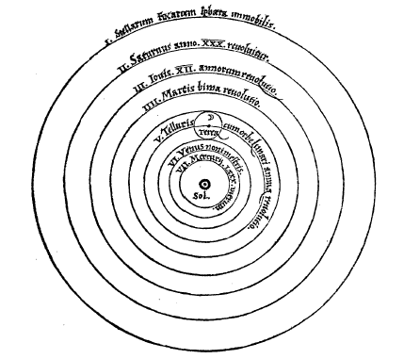
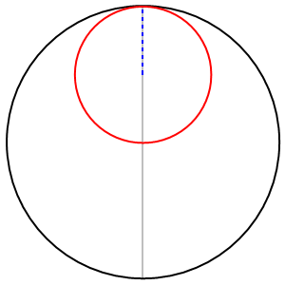
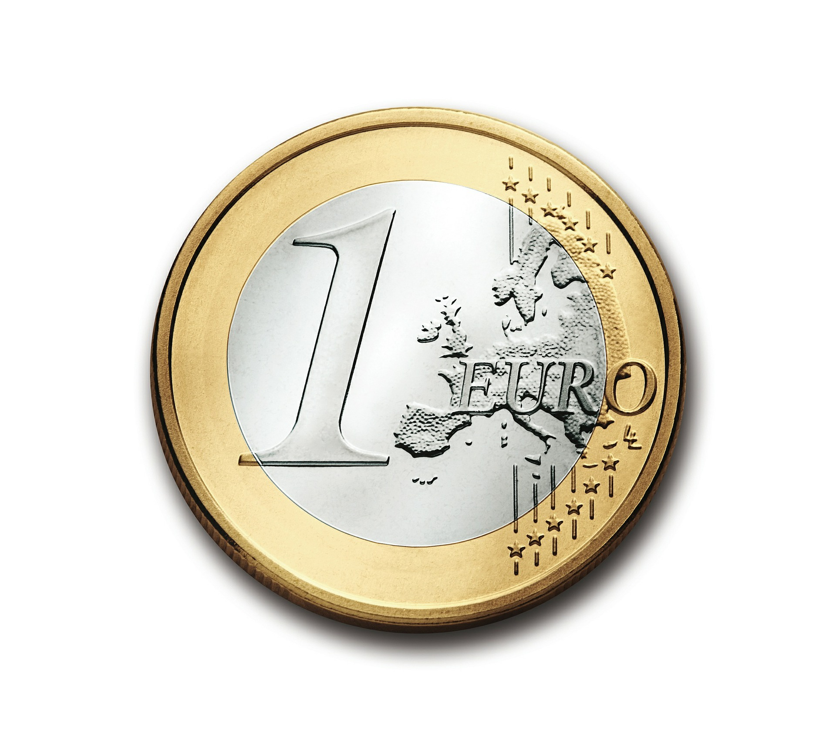
A. B. C.
- Zeskanuj kody QR i sprawdź swoje odpowiedzi.





Zad. 5
A teraz czas na sprawdzenie, ile wiecie o Mikołaju Koperniku, który „wstrzymał Słońce, ruszył Ziemię”. Zagrajcie w quiz w aplikacji Kahoot.

KARTA PRACY – ODPOWIEDZI

Zad. 1
Jan Matejko „ Astronom Kopernik, czyli rozmowa z Bogiem − obraz olejny przedstawiający Mikołaja Kopernika w trakcie obserwacji nieba
z jego prywatnej wieży na wzgórzu katedralnym we Fromborku ( 1873 r.).
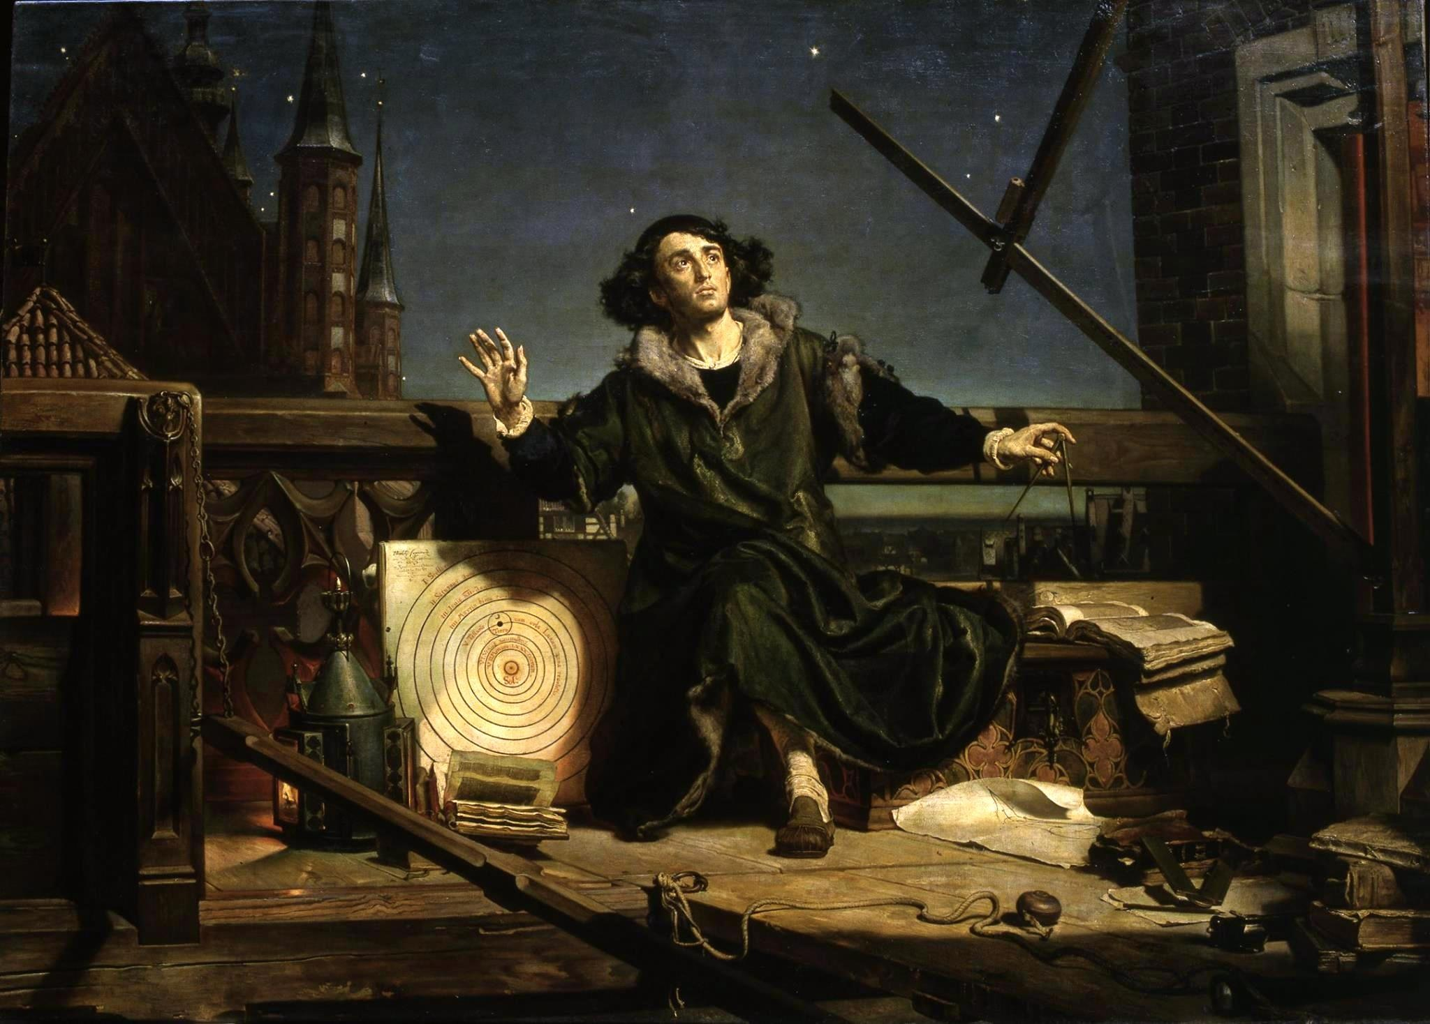
Źródło: https://goo.gl/images/xbHry3

Zad.2
- Frombork - Kopernik lived during 48 years as a canon. Died here 24 May 1543 (aged 70).
At Frombork Copernicus conducted over half of his more than 60 registered astronomical observations. Having settled permanently at Frombork, where he would reside to the end of his life, with interruptions in 1516–19 and 1520–21, Copernicus found himself at the Warmia chapter's economic and administrative center, which was also one of Warmia's two chief centers of political life. Here he wrote the greatest work "De revolutionibus orbium coelestium".

- Lidzbark - Copernicus was his uncle's secretary and doctor from 1503 to 1510 (or perhaps till his uncle's death on 29 March 1512) and resided in the Bishop's castle at Lidzbark (Heilsberg), where he began work on his heliocentric theory.

- Olsztyn - During 1516–21, Copernicus resided at Olsztyn (Allenstein) Castle as economic administrator of Warmia, including Olsztyn and Pieniężno . While there, he wrote a manuscript, Locationes mansorum esertorum (Locations of Deserted Fiefs), with a view to populating those fiefs with industrious farmers and so bolstering the economy of Warmia. When Olsztyn was besieged by the Teutonic Knights during the Polish – Teutonic War Copernicus was organizing the defense of the city against the expected attack.
- Toruń - Kopernik was born 19 February 1473 in the family of a trader Mikołaj Kopernik and Barbara Watzenrode
- Padova - Study at University of Padova 1501-1503, studied the law, medicine, Greek philology
- Ferrara - Study at University of Ferrara 1503, studied the canon law
- Bologna - study at University of Bologna 1496-1500; studied the law, fine arts, medicine

Zad.3
a | s | t | r | o | n | o | m | P | A | D | O
V | A | l | e | k | a | r | z | F | R | O | M
B | O | R | K | t | ł | u | m | a | c | z | T
O | R | U | Ń | m | a | t | e | m | a | t | y
k | B | O | L | O | G | N | A | p | r | a | w
n | i | k | K | R | A | K | Ó | W | e | k | o
n | o | m | i | s | t | a | F | E | R | R | A
R | A | a | s | t | r | o | l | o | g | O | L
S | Z | T | Y | N | L | I | D | Z | B | A | R
K | s | t | r | a | t | e | g

Zad.4
Dziedzina | ASTRONOMIA | GEOMETRIA ( Matematyka) | EKONOMIA
teoria | 2 | 3 | 1
ilustracja | C. | A. | B.
Źródła: Wikipedia

